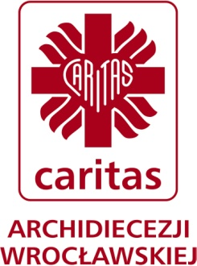

ZGŁOSZENIE NA ZBIÓRKĘ ŻYWNOŚCI POD HASŁEM
„TAK-POMAGAM” W DNIACH 8-9 GRUDNIA 2017

DANE DO ZGŁOSZENIA
Nazwa:
Parafia:

Adres:

SKLEP  (NAZWA, ADRES) | 1.  2.  3.  4.  5.
OSOBA ODPOWIEDZIALNA | Imię i Nazwisko:  Numer telefonu:  Adres e-mail:
SZACOWANA ILOŚĆ WOLONTARIUSZY
ILOŚĆ POTRZEBNYCH PLAKATÓW
ILOŚĆ POTRZEBNYCH ULOTEK
ILOŚĆ POTRZEBNYCH PODZIĘKOWAŃ

Zgłoszenia dokonujemy drogą mejlową: mbrzezicki@wroclaw.caritas.pl
Wszelkich informacji udziela Michał Brzezicki, tel. 668 021 036

